College of Higher Graduate Studies and Academic Advancements
Big Data Analytics
Assignment (3)
تنفيذ قاعدة بيانات مفتاح-قيمة (Key-Value Database) — قاعدة بيانات مكتبة
اسم الطالب: ______________________________

1) نظرة عامة
قواعد البيانات من نوع مفتاح-قيمة (Key-Value) هي أبسط أنواع قواعد بيانات NoSQL: تُخزَّن البيانات على هيئة أزواج key -> value بدل الصفوف والأعمدة، ولا يوجد مخطّط (schema) ثابت يجب الالتزام به. المفتاح يميّز السجل تمييزاً فريداً، والقيمة تحمل محتوى السجل كاملاً. هذا التصميم يجعل عمليات القراءة والكتابة بالمفتاح سريعة جداً، ولهذا يُستخدم في تخزين الجلسات والتخزين المؤقت (caching) وملفات التعريف في أنظمة البيانات الضخمة.
ينفّذ هذا المشروع قاعدة بيانات مفتاح-قيمة لمكتبة كتب بلغة بايثون، بحيث:
- المفتاح (Key) = رقم الكتاب Book ID مثل B001.
- القيمة (Value) = بيانات الكتاب: العنوان title، المؤلف author، والتصنيف category.
قاموس بايثون (dict) هو في جوهره بنية مفتاح-قيمة قائمة على جدول التجزئة (hash map)، ولذلك استُخدم كمحرك تخزين فعلي داخل الصنف KeyValueDB.

2) بنية السجل في قاعدة البيانات
KEY VALUE
--------- ------------------------------------------------------------------
"B001" -> {"title": "Hadoop: The Definitive Guide",
"author": "Tom White",
"category": "Big Data"}

3) مطابقة متطلبات الواجب بالتنفيذ
# | المطلوب | الدالة المنفِّذة | اللقطة
1 | Create a sample database (library) — key = Book ID, value = (title, author, category) | KeyValueDB / build_library() | لقطة 1
2 | Create a Python dictionary containing at least 10 books | BOOKS (12 books) | لقطة 1
3 | Display all the stored records | display_all_records() | لقطة 1
4 | Retrieve a book using its Book ID | retrieve_book() | لقطة 2
5 | Update the category of an existing book | update_category() | لقطة 2
6 | Display the updated record | display_updated_record() | لقطة 2
7 | Count Total Books | count_total_books() | لقطة 3
8 | Count Books per Category | count_books_per_category() | لقطة 3
9 | Display available categories | display_categories() | لقطة 4
10 | Display the most common category | display_most_common_category() | لقطة 4

4) الكود (library_kv_db.py)

4.1 توثيق البرنامج ومحرك التخزين — KeyValueDB
الصنف KeyValueDB هو محرك قاعدة بيانات مفتاح-قيمة مصغّر، يوفّر العمليات الأساسية التي توفّرها أي قاعدة بيانات مفتاح-قيمة: put (إضافة/استبدال)، get (جلب بالمفتاح)، update_field (تعديل حقل داخل القيمة)، delete (حذف)، وitems (مسح كامل للسجلات).
library_kv_db.py
"""
Big Data Analytics — Assignment (3)
Key-Value Database Implementation: a Library Books Store
=========================================================

A key-value database stores data as (key -> value) pairs instead of rows and
columns. There is no fixed schema: the key uniquely identifies a record, and
the value carries the whole record payload.

In this library database:

KEY = Book ID e.g. "B001"
VALUE = {title, author, category}

The KeyValueDB class below is a minimal key-value store engine implementing
the core operations any key-value database provides (PUT / GET / UPDATE /
DELETE / SCAN), backed by a Python dictionary — which is itself an in-memory
hash-map key-value structure.
"""

from collections import Counter
# ===========================================================================
# 1. The Key-Value database engine
# ===========================================================================
class KeyValueDB:
"""A minimal key-value database (in-memory, dictionary-backed)."""

def __init__(self, name="db"):
self.name = name
self._store = {} # <-- the actual key -> value dictionary

# ---- core key-value operations -------------------------------------
def put(self, key, value):
"""Insert or replace the record stored under `key`."""
self._store[key] = value
return key

def get(self, key):
"""Retrieve the value stored under `key` (None if the key is absent)."""
return self._store.get(key)

def exists(self, key):
"""Return True if `key` is present in the store."""
return key in self._store

def update_field(self, key, field, new_value):
"""Update a single field inside the value of an existing key."""
if key not in self._store:
return False
self._store[key][field] = new_value
return True

def delete(self, key):
"""Remove the record stored under `key`."""
return self._store.pop(key, None)

def keys(self):
"""All keys currently in the store."""
return list(self._store.keys())

def items(self):
"""All (key, value) pairs — a full scan of the store."""
return list(self._store.items())

def count(self):
"""Total number of records stored."""
return len(self._store)

4.2 قاعدة بيانات المكتبة — قاموس بايثون بـ 12 كتاباً
المفتاح هو رقم الكتاب (Book ID) والقيمة هي بيانات الكتاب (العنوان، المؤلف، التصنيف). المطلوب 10 كتب على الأقل، وقد أُدرج 12 كتاباً.
# ===========================================================================
# 2. Build the sample library database (Python dictionary of 12 books)
# KEY = Book ID, VALUE = (title, author, category)
# ===========================================================================
BOOKS = {
"B001": {"title": "Hadoop: The Definitive Guide", "author": "Tom White", "category": "Big Data"},
"B002": {"title": "Learning Spark", "author": "Holden Karau", "category": "Big Data"},
"B003": {"title": "Designing Data-Intensive Apps","author": "Martin Kleppmann", "category": "Databases"},
"B004": {"title": "NoSQL Distilled", "author": "Martin Fowler", "category": "Databases"},
"B005": {"title": "Python Crash Course", "author": "Eric Matthes", "category": "Programming"},
"B006": {"title": "Fluent Python", "author": "Luciano Ramalho", "category": "Programming"},
"B007": {"title": "Clean Code", "author": "Robert C. Martin", "category": "Programming"},
"B008": {"title": "Introduction to Algorithms", "author": "Thomas H. Cormen", "category": "Algorithms"},
"B009": {"title": "Data Science from Scratch", "author": "Joel Grus", "category": "Data Science"},
"B010": {"title": "Pattern Recognition and ML", "author": "Christopher Bishop","category": "Machine Learning"},
"B011": {"title": "Deep Learning", "author": "Ian Goodfellow", "category": "Machine Learning"},
"B012": {"title": "MapReduce Design Patterns", "author": "Donald Miner", "category": "Big Data"},
}

def build_library():
"""Load the sample books dictionary into the key-value database."""
db = KeyValueDB(name="library")
for book_id, info in BOOKS.items():
db.put(book_id, dict(info)) # PUT: key = Book ID, value = book info
return db

4.3 دوال العرض المساعدة
دوال بسيطة لتنسيق المخرجات في جداول مرتّبة داخل الطرفية.
# ===========================================================================
# Helpers for printing tidy output
# ===========================================================================
def banner(number, text):
print()
print("=" * 78)
print(f" {number}. {text}")
print("=" * 78)

def print_book_row(book_id, info):
print(f" {book_id:<6} {info['title']:<34} {info['author']:<22} {info['category']}")

def print_table_header():
print(f" {'ID':<6} {'TITLE':<34} {'AUTHOR':<22} CATEGORY")
print(" " + "-" * 74)

4.4 المتطلبات من 3 إلى 6 — العرض والجلب والتعديل
عرض كل السجلات، جلب كتاب بمفتاحه، تعديل تصنيف كتاب موجود، ثم عرض السجل بعد التعديل.
# ===========================================================================
# 3. Display all the stored records
# ===========================================================================
def display_all_records(db):
banner(3, "DISPLAY ALL STORED RECORDS")
print_table_header()
for book_id, info in db.items():
print_book_row(book_id, info)
print(" " + "-" * 74)
print(f" {db.count()} records stored in the '{db.name}' key-value database.")

# ===========================================================================
# 4. Retrieve a book using its Book ID (GET by key)
# ===========================================================================
def retrieve_book(db, book_id):
banner(4, f"RETRIEVE A BOOK USING ITS BOOK ID -> GET('{book_id}')")
book = db.get(book_id)
if book is None:
print(f" No book found with ID '{book_id}'.")
return None

print(f" Key : {book_id}")
print(f" Value : {book}")
print()
print(f" Title : {book['title']}")
print(f" Author : {book['author']}")
print(f" Category : {book['category']}")
return book

# ===========================================================================
# 5. Update the category of an existing book
# ===========================================================================
def update_category(db, book_id, new_category):
banner(5, f"UPDATE THE CATEGORY OF AN EXISTING BOOK -> '{book_id}'")
old = db.get(book_id)
if old is None:
print(f" No book found with ID '{book_id}' — nothing to update.")
return False

old_category = old["category"]
db.update_field(book_id, "category", new_category)
print(f" Book : {old['title']}")
print(f" Category: '{old_category}' -> '{new_category}'")
print(" Update applied successfully.")
return True

# ===========================================================================
# 6. Display the updated record
# ===========================================================================
def display_updated_record(db, book_id):
banner(6, f"DISPLAY THE UPDATED RECORD -> '{book_id}'")
book = db.get(book_id)
print_table_header()
print_book_row(book_id, book)

4.5 المتطلبات من 7 إلى 10 — الإحصائيات
عدّ إجمالي الكتب، عدّ الكتب لكل تصنيف، عرض التصنيفات المتاحة، وعرض التصنيف الأكثر تكراراً.
# ===========================================================================
# 7. Count total books
# ===========================================================================
def count_total_books(db):
banner(7, "COUNT TOTAL BOOKS")
print(f" Total books in the library database: {db.count()}")
return db.count()

# ===========================================================================
# 8. Count books per category
# ===========================================================================
def count_books_per_category(db):
banner(8, "COUNT BOOKS PER CATEGORY")
counts = Counter(info["category"] for _, info in db.items())
print(f" {'CATEGORY':<22} COUNT")
print(" " + "-" * 34)
for category, count in sorted(counts.items(), key=lambda kv: (-kv[1], kv[0])):
bar = "#" * count
print(f" {category:<22} {count:<5} {bar}")
return counts

# ===========================================================================
# 9. Display the available categories
# ===========================================================================
def display_categories(db):
banner(9, "DISPLAY AVAILABLE CATEGORIES")
categories = sorted({info["category"] for _, info in db.items()})
print(f" {len(categories)} distinct categories:")
for i, category in enumerate(categories, start=1):
print(f" {i}. {category}")
return categories

# ===========================================================================
# 10. Display the most common category
# ===========================================================================
def display_most_common_category(db):
banner(10, "DISPLAY THE MOST COMMON CATEGORY")
counts = Counter(info["category"] for _, info in db.items())
if not counts:
print(" The database is empty.")
return None

category, count = counts.most_common(1)[0]
print(f" Most common category: '{category}' ({count} books)")
print()
print(" Books in this category:")
for book_id, info in db.items():
if info["category"] == category:
print(f" - {book_id} {info['title']}")
return category, count

4.6 البرنامج الرئيسي
يستدعي المتطلبات العشرة بالترتيب المذكور في ورقة الواجب.
# ===========================================================================
# Main program — runs every required operation in order
# ===========================================================================
def main():
print("*" * 78)
print(" BIG DATA ANALYTICS — ASSIGNMENT (3)")
print(" KEY-VALUE DATABASE IMPLEMENTATION — LIBRARY BOOKS STORE")
print(" KEY = Book ID VALUE = (title, author, category)")
print("*" * 78)

# (1) + (2) create the sample database from a dictionary of 12 books
banner(1, "CREATE THE LIBRARY KEY-VALUE DATABASE")
db = build_library()
print(f" Key-value database '{db.name}' created.")
print(f" {db.count()} books loaded (requirement: at least 10).")
print(f" Keys stored: {db.keys()}")

banner(2, "THE UNDERLYING PYTHON DICTIONARY (first 3 key-value pairs)")
for book_id in db.keys()[:3]:
print(f" '{book_id}' : {db.get(book_id)}")
print(" ...")

# (3) display all records
display_all_records(db)

# (4) retrieve one book by its key
retrieve_book(db, "B005")

# (5) update the category of an existing book
update_category(db, "B005", "Education")

# (6) display the updated record
display_updated_record(db, "B005")

# (7) count total books
count_total_books(db)

# (8) count books per category
count_books_per_category(db)

# (9) display available categories
display_categories(db)

# (10) display the most common category
display_most_common_category(db)

print()
print("=" * 78)
print(" All 10 required operations completed successfully.")
print("=" * 78)

if __name__ == "__main__":
main()

5) طريقة التشغيل
python library_kv_db.py
البرنامج لا يحتاج أي مكتبات خارجية — يعمل بمكتبة بايثون القياسية فقط (collections.Counter).

6) لقطات شاشة — التنفيذ أثناء التشغيل الفعلي
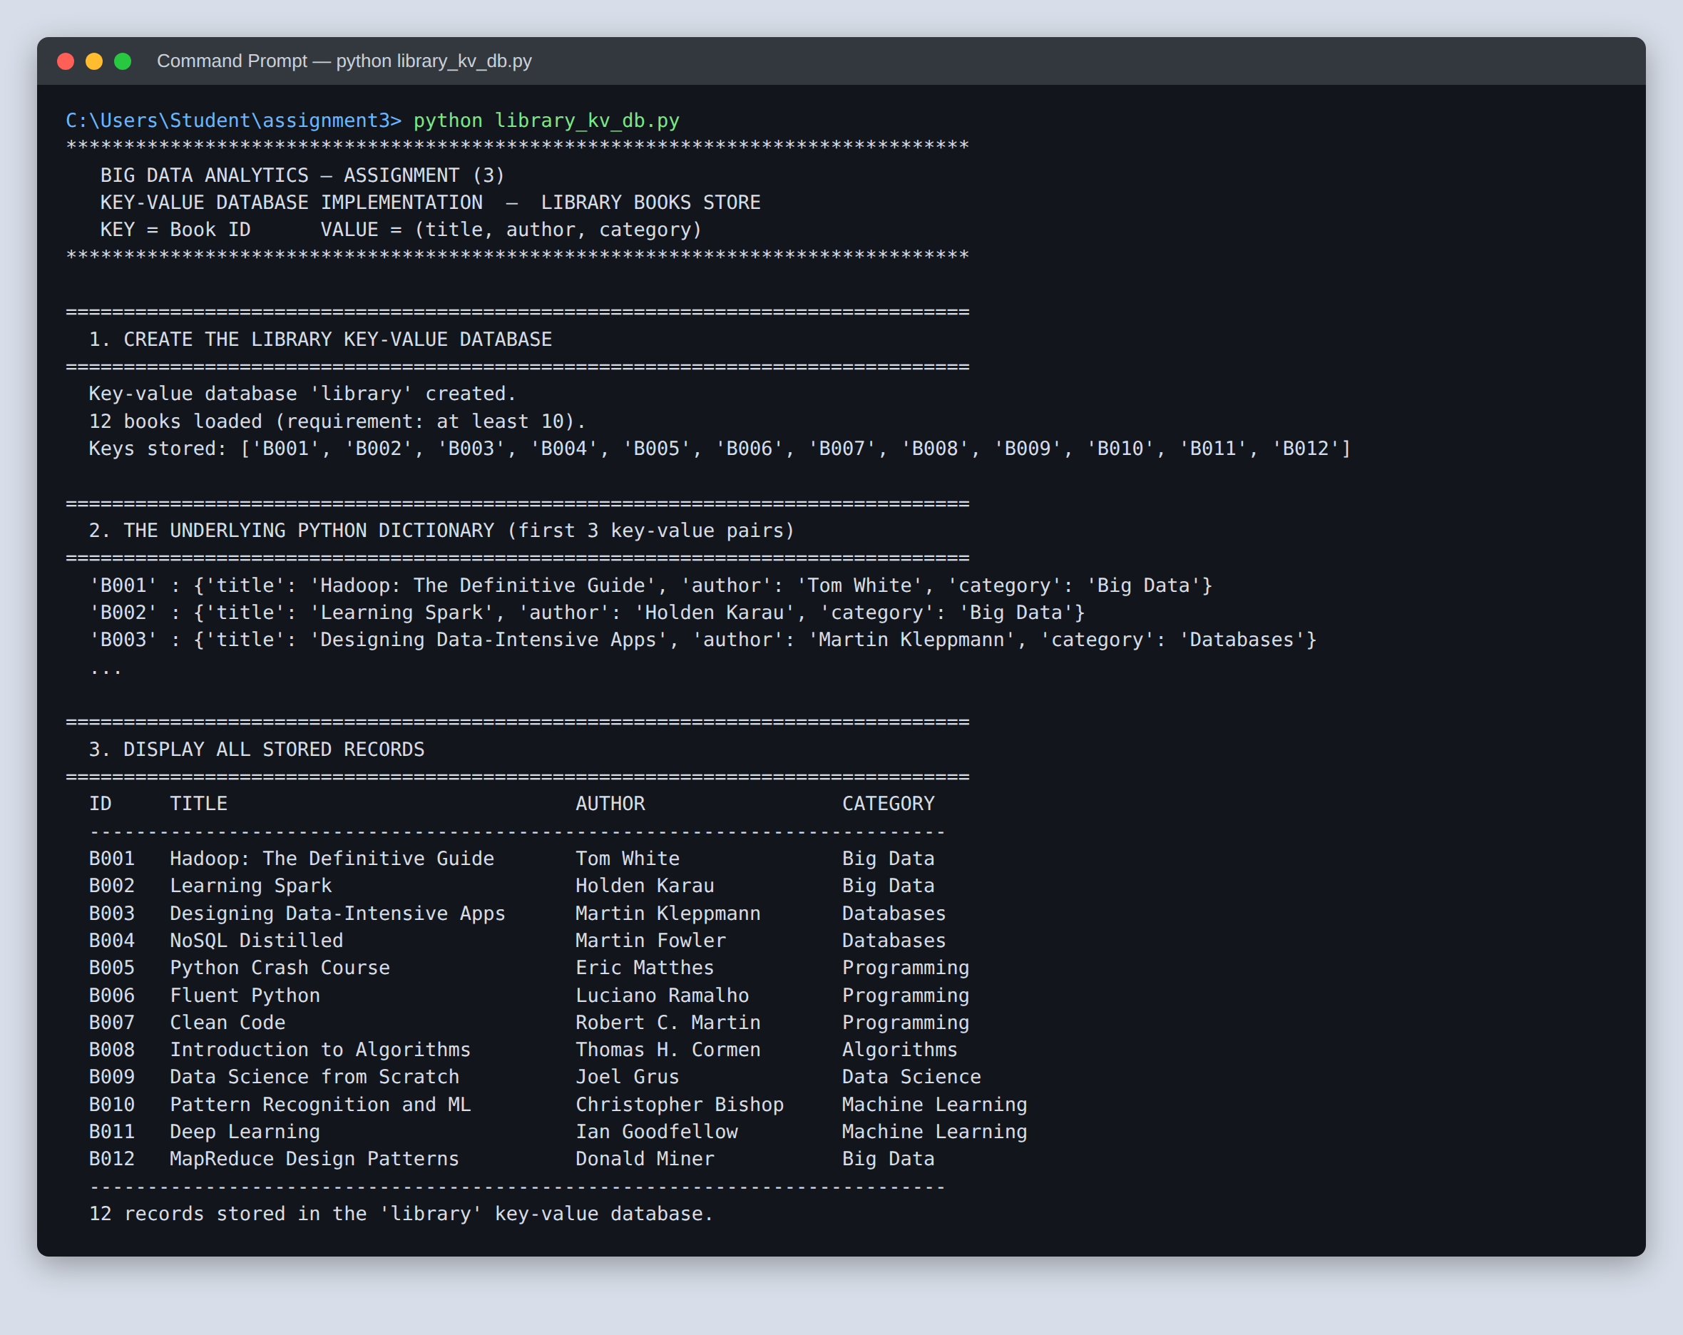
الشكل 1 — تشغيل البرنامج: إنشاء قاعدة البيانات مفتاح-قيمة، قاموس بايثون، وعرض كل السجلات (المتطلبات 1 و2 و3).
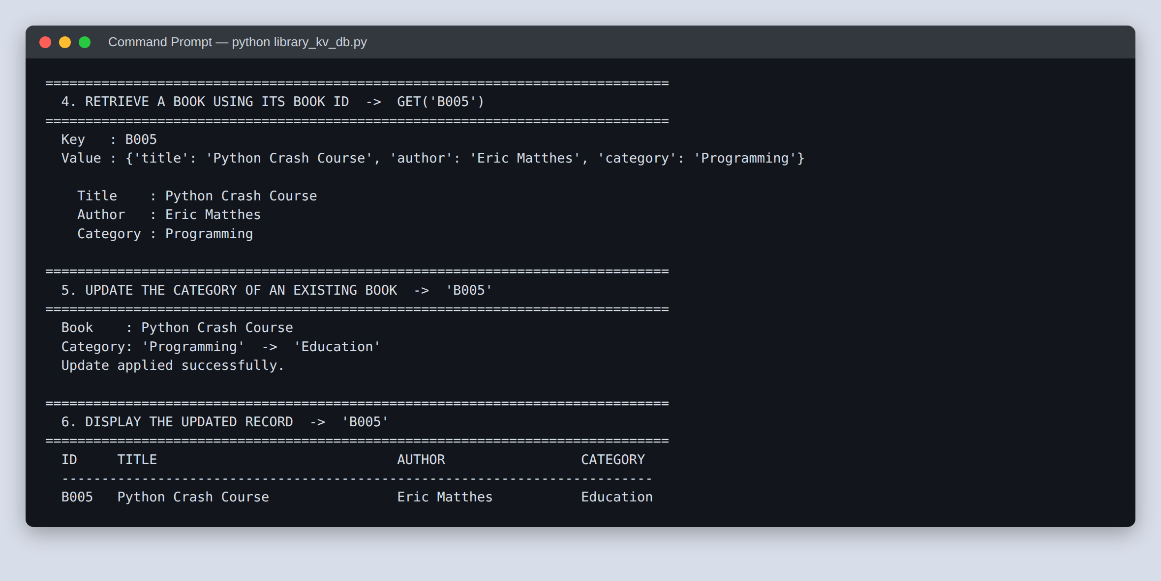
الشكل 2 — جلب كتاب برقمه B005، تعديل تصنيفه من Programming إلى Education، ثم عرض السجل بعد التعديل (المتطلبات 4 و5 و6).
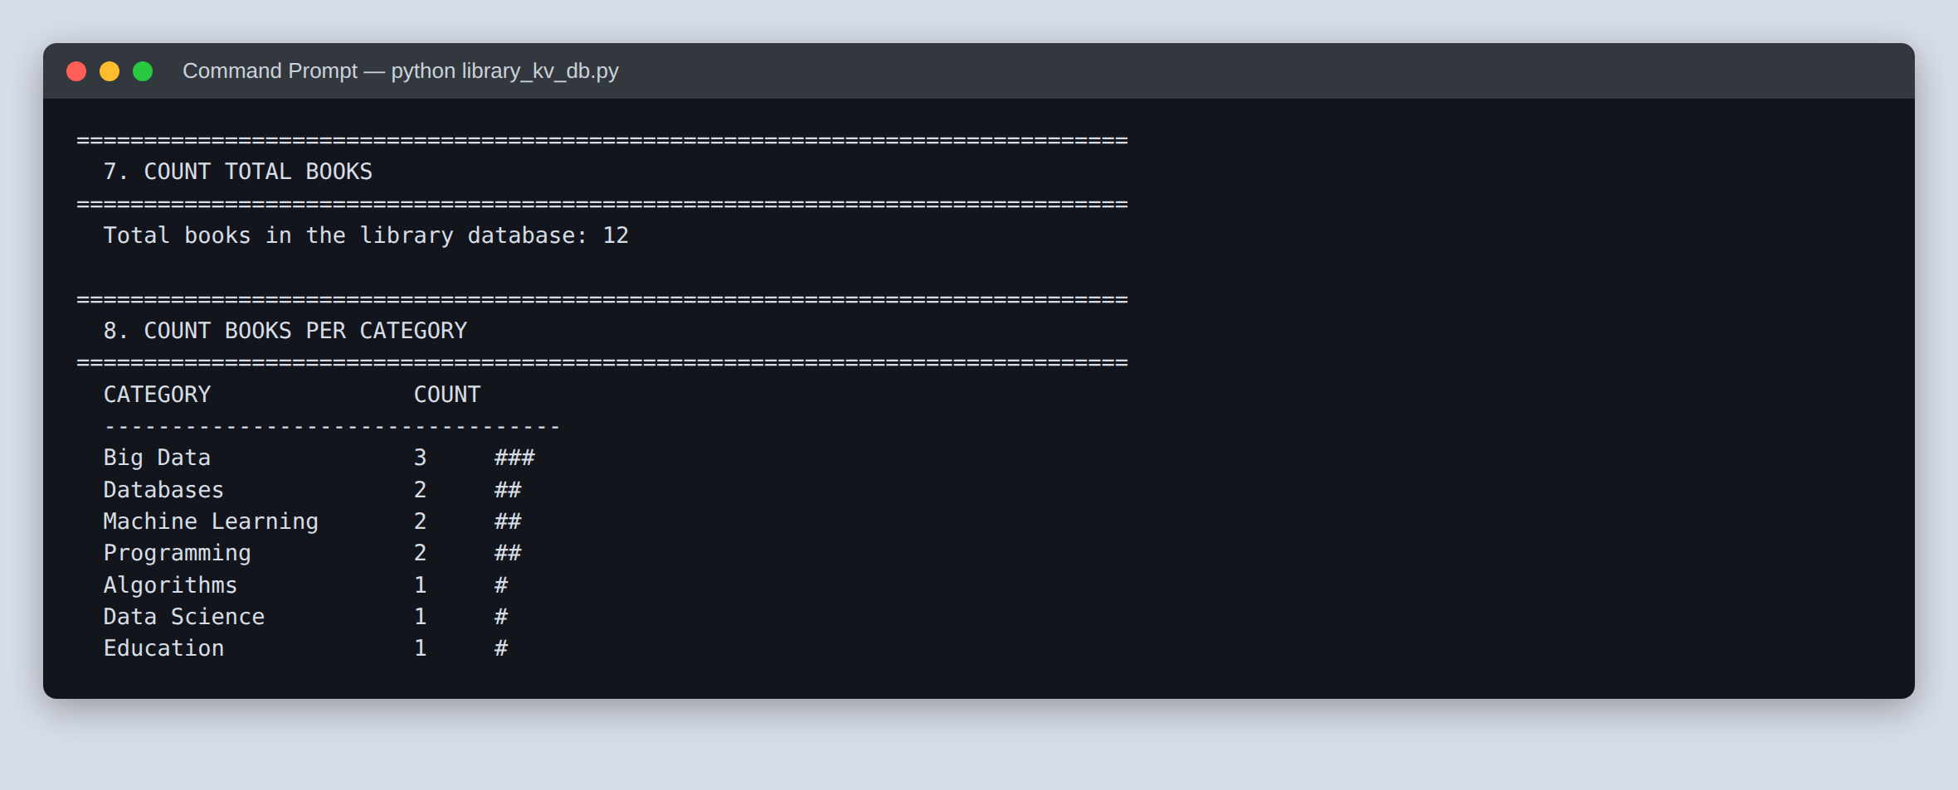
الشكل 3 — إجمالي عدد الكتب، وعدد الكتب في كل تصنيف (المتطلبان 7 و8).
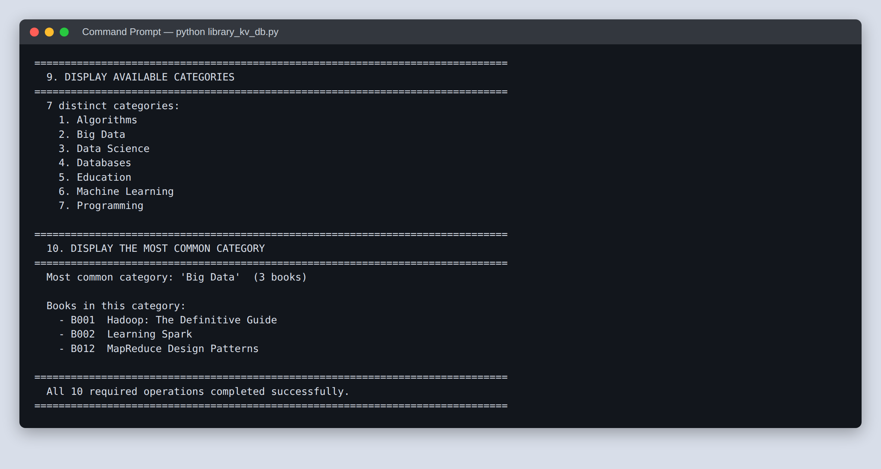
الشكل 4 — التصنيفات المتاحة، والتصنيف الأكثر تكراراً مع الكتب التابعة له (المتطلبان 9 و10).

7) الخاتمة
تم تنفيذ قاعدة بيانات مفتاح-قيمة كاملة لمكتبة كتب والتحقق منها عملياً: أُنشئت قاعدة البيانات من قاموس بايثون يضم 12 كتاباً (المطلوب 10 على الأقل)، وطُبِّقت المتطلبات العشرة كلها بنجاح — عرض جميع السجلات، جلب كتاب بمفتاحه B005، تعديل تصنيفه من Programming إلى Education، عرض السجل بعد التعديل، عدّ إجمالي الكتب (12)، عدّ الكتب لكل تصنيف، عرض التصنيفات المتاحة (7 تصنيفات)، وتحديد التصنيف الأكثر تكراراً (Big Data بثلاثة كتب). وتُظهر لقطات الشاشة المرفقة مخرجات التشغيل الحقيقية للبرنامج.

